Werkwijze plaatsing laadinfrastructuur gemeente Gemert-Bakel, 2024
Samenvatting
In deze notitie Werkwijze plaatsing laadinfrastructuur wordt beschreven op welke wijze de gemeente Gemert-Bakel tijdig een toegankelijke, betaalbare, betrouwbare en veilige laadinfrastructuur voor elektrische voertuigen gaat realiseren. Dit in navolging van de Nationale Agenda Laadinfrastructuur (NAL), een bijlage van het Klimaatakkoord.
Onze werkwijze richt zich met name op de volgende gebruikersgroepen:
- Personenvervoer inwoners
- Personenvervoer bezoekers
- Doelgroepenvervoer
In de notitie wordt verder nog aandacht besteed aan lichte/zware logistieke voertuigen en fietsers. Dit zal echter in beperkte mate zijn. De notitie is opgesteld met een zichttermijn van tien tot vijftien jaar. In de werkwijze voor het plaatsen beschrijven we hoe we er daadwerkelijk uitvoering aan gaan geven ofwel waar laadpalen daadwerkelijk worden geplaatst. Deze notitie en daarmee ook de werkwijze van het plaatsen van infrastructuur worden elke twee jaar herzien indien de ontwikkelingen op een aantal terreinen daar aanleiding voor geven.

We volgen voor het realiseren van laadinfrastructuur de zogenaamde “ladder van het laden” om de druk op de publieke ruimte te minimaliseren. Om de druk op de openbare ruimte beperkt te houden is ons eerste uitgangspunt dat EV- rijders zoveel mogelijk laden op privaat terrein. EV-rijders die geen toegang hebben tot een privaat laadpunt moeten kunnen uitwijken naar semipublieke en publieke laadpunten. De gemeente neemt de verantwoordelijkheid om te zorgen voor een basisnetwerk van publieke laadpunten. Het onderwerp ‘snelladen’ komt apart aan de orde.

Momenteel zijn er 80 (Regionale Klimaatmonitor september 2023) publieke laadpunten in de gemeente Gemert-Bakel. Om in 2025 in de laadbehoefte van elektrische personenauto’s te voorzien zijn ongeveer 187 publieke laadpunten nodig. In 2030 en 2035 zijn respectievelijk ongeveer 439 en 896 publieke laadpunten nodig voor deze gebruikersgroep (de prognoses – bron: ElaadNL).

Voor de uitvoering geven we de voorkeur aan het concessiemodel. Dit wil zeggen dat één aanbieder het exclusieve plaatsingsrecht krijgt voor publieke laadpunten. We sluiten aan bij de concessie van de provincie Noord-Brabant. We kiezen voor deze samenwerking omdat:
- Er proactief laadpalen geplaatst kunnen worden;
- Op deze manier het gunstigste laadtarief kan worden aangeboden aan gebruikers;
- Er minder ambtelijke capaciteit benodigd is (en deze is schaars);
- We waarde hechten aan regionale samenwerking;
- De financiële risico’s bij een concessiemodel kleiner zijn.
De huidige concessie eindigt 20 juli 2024. Dit betekent dan ook dat deze notitie vooral als input dient voor de nieuwe concessie.

Om te kunnen bepalen waar er laadpalen geplaatst kunnen worden, wordt een plankaart opgesteld. De plankaart wordt door een externe partij na een aanbesteding opgesteld en op deze plankaart wordt inzichtelijk gemaakt waar het, in verband met de aansluiting op het elektriciteitsnet, mogelijk is laadpalen te plaatsen. Tevens wordt in het uitvoeringsplan bepaald op welke locatie het wel of juist niet gewenst is laadpalen te plaatsen.

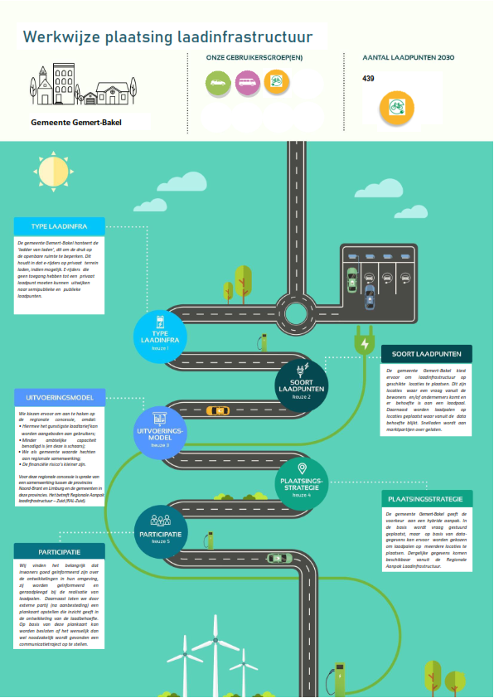

1. Inleiding
1.1 Aanleiding
Het aantal elektrische voertuigen neemt sterk toe, zo ook in de gemeente Gemert-Bakel. Dat is ook noodzakelijk om de klimaatdoelen te halen. In de gemeente Gemert-Bakel conformeren we ons aan de ambitie die is afgesproken in ons nationale Klimaatakkoord. Vanaf 2035 moeten alle nieuwe auto’s in de Europese Unie emmissieloos zijn. Het Klimaatakkoord houdt hiervoor zelfs 2030 1 als streven aan. Investeren in goede laadinfrastructuur zorgt voor optimale bereikbaarheid, voor inwoners van de gemeente, maar ook voor toeristen.

Vanaf 2030 zijn alle nieuwe auto’s emissieloos, voor een belangrijk deel zullen dat batterij en elektrische auto’s zijn. Die kunnen alleen rijden als de laadinfrastructuur op orde is. Om te zorgen dat er tijdig voldoende laadpunten2 zijn, is de Nationale Agenda Laadinfrastructuur (NAL) opgesteld, een bijlage van het nationale Klimaatakkoord.

Een van de afspraken is dat gemeenten zorgen voor de plaatsing van laadinfrastructuur. Voor de gemeente Gemert-Bakel geeft de notitie Werkwijze plaatsing laadinfrastructuur de komende jaren richting aan de ontwikkeling van een dekkend, toegankelijk, betaalbaar, en veilig netwerk van laadinfrastructuur voor alle elektrische voertuigen. De notitie dient daarmee als basis om de plannen rondom de uitvoering en uitrol van laadinfra mee op te kunnen stellen.

1.2 Opgave
Met 80 publieke laadpunten (Klimaatmonitor september 2023) in de gemeente Gemert-Bakel zijn de eerste stappen gezet. Maar we staan pas aan het begin van de transitie naar elektrisch vervoer. De verwachting is dat het aantal elektrische voertuigen op de weg de komende jaren fors gaat groeien, mede doordat er steeds meer betaalbare modellen beschikbaar zijn. Dit geldt voor personenauto’s én voor commerciële voertuigen, zoals bestelwagens.

De groei in het aantal laadpunten heeft een grote impact op het elektriciteitsnet en het beslag op de openbare ruimte. Belangrijk is dat de laadpunten zorgvuldig en tijdig worden ingepast. Ook moeten we keuzes maken in het type laadpunten dat we gaan plaatsen. Er zijn namelijk verschillende manieren om de laadbehoefte van EV-rijders op te lossen: bijvoorbeeld door reguliere laadpalen te plaatsen, door laadpleinen te realiseren of door snelladers een plek te geven. Deze laadoplossingen krijgen voor een deel een plek in de publieke ruimte, bijvoorbeeld voor inwoners die geen eigen oprit hebben of voor bezoekers aan onze gemeente. Een ander deel van de laadpunten krijgt plek in de private ruimte, bijvoorbeeld op bedrijventerreinen. Naast reguliere laadpalen willen we ook op innovatieve manieren laadpunten inpassen, door bijvoorbeeld laadpunten te combineren met lichtmasten.

1.3 Doel en scope uitvoeringsplan laadinfrastructuur
Het doel van de notitie Werkwijze plaatsing laadinfrastructuur is om een werkwijze te beschrijven waarmee tijdig een passende laadinfrastructuur voor alle elektrische voertuigen wordt gerealiseerd. Dit is belangrijk om de mobiliteit te verduurzamen en de CO2-uitstoot te verminderen.

We willen met de in de notitie beschreven werkwijze in de toenemende laadvraag kunnen voorzien en richting geven aan de transitie naar elektrisch vervoer. De notitie heeft een zichttermijn van tien tot vijftien jaar. Met de beschreven werkwijze nemen we regie op het plaatsen en opschalen van de laadoplossingen die nodig zijn. Op die manier zorgen we voor een goede inpassing in de openbare ruimte en het elektriciteitsnet en willen we onze inwoners, bezoekers en bedrijven vertrouwen geven om de stap naar elektrisch vervoer te maken.

De beschreven werkwijze richt zich op de volgende gebruikersgroepen: personenvervoer inwoners, zowel inwoners als bezoekers. Daarnaast richt het plan zich op doelgroepenvervoer en in beperkte mate ook op lichte/zware logistieke voertuigen en fietsers. We laten vooralsnog buiten beschouwing: taxi’s, openbaar vervoer en mobiele werktuigen.

De overstap naar elektrisch rijden verloopt niet voor alle gebruikersgroepen en typen voertuigen in hetzelfde tempo. Voor personenvervoer is de overstap al volop gaande en hebben we redelijk zicht op wat er nodig is. Voor bijvoorbeeld zwaar vrachtvervoer is nog onzeker in hoeverre elektrisch rijden uitkomst biedt en zo ja, wat de behoefte is aanlaadinfrastructuur. We herijken ons plan (indien nodig) elke twee jaar, zodat we nieuwe inzichten en ontwikkelingen tijdig kunnen meenemen en op elk moment een passende laadinfrastructuur hebben. We bekijken hierbij ontwikkeling op diverse terreinen, op basis hiervan bepalen we of de notitie herijkt dient te worden.

1.4 Uitgangspunten voor de uitrol
De notitie biedt de komende jaren houvast bij de realisatie van laadinfrastructuur. Om te zorgen dat laadinfrastructuur geen belemmering vormt voor de groei van elektrisch vervoer werken we aan een dekkend, toegankelijk, betaalbaar, en veilig netwerk van laadinfrastructuur:
- Dekkend: We willen dat EV-rijders nooit lang hoeven te zoeken, voor ze een laadpaal tegenkomen.
- Toegankelijk: Laadpunten moeten voor iedereen eenvoudig te gebruiken zijn. Iedereen moet kunnen laden: bewoners, bezoekers, toeristen. Toegankelijk houdt ook in dat er laadoplossingen zijn voor alle typen voertuigen. We vinden gebruiksgemak en toegankelijkheid belangrijk. Daarom streven we ernaar dat de werkwijze en het gebruik van de laadinfrastructuur zoveel mogelijk is gestandaardiseerd.
- Betaalbaar: We zorgen ervoor dat laadsessies betaalbaar blijven, ook voor mensen met een kleine portemonnee.
- Veilig: Iedereen moet zijn of haar elektrische voertuig veilig kunnen laden en gebruiken. Dit betreft zowel fysieke veiligheid als digitale veiligheid oftewel cyber security. Wij volgen hiervoor de landelijke regels.
We kunnen deze doelen alleen behalen in samenwerking met de netbeheerder en uitvoerende marktpartijen, maar houden zelf de regie.

1.5 Leeswijzer
In de volgende hoofdstukken bespreken we de aanleiding van deze notitie meer in detail. In hoofdstuk 2 beschrijven we allereerst de uitgangssituatie:
- Hoe ziet de laadinfrastructuur in gemeente Gemert-Bakel er nu uit?
- Welke ontwikkelingen en trends spelen en met welke kaders en welk aanpalend gemeentelijk beleid hebben we te maken?
Hoofdstuk 3 beschrijft de prognoses voor de komende jaren, waarna we in hoofdstuk 4 onze werkwijze toelichten. In hoofdstuk 5 gaan we in op de gebruikersgroep[en] van de laadinfrastructuur. Tot slot beschrijft hoofdstuk 6 hoe we de plaatsing van de laadinfrastructuur organiseren. In de bijlagen geven we een begrippenlijst (Bijlage I) [en een overzicht van de relevante gebruikersgroepen (Bijlage II)].

3 Zie voor een toelichting op de gebruikersgroepen bijlage

2. Kenmerken laadinfrastructuur

We onderscheiden laadinfrastructuur naar twee kenmerken: op welke grond een laadpunt zich bevindt en op welk vermogen geladen kan worden.

2.1 Type laadinfrastructuur
Het laadnetwerk bestaat uit laadpunten in de publieke, semipublieke en private ruimte. Waar de paal staat, bepaalt mede de toegankelijkheid. Een laadpaal bevat over het algemeen twee laadpunten. Als gebruikers geen toegang hebben tot laadpunten op privaat terrein moeten ze kunnen uitwijken naar semipublieke of publieke laadpunten. De gemeente heeft een belangrijke rol in de realisatie van voldoende publieke laadinfrastructuur. We kennen de volgende laadinfrastructuur:
- Publiek laadpunt: Een laadpunt dat 24/7 openbaar toegankelijk is, zonder barrières zoals slagbomen of poorten;
- Semipubliek laadpunt: Een privaat laadpunt dat is opengesteld voor publiek. Denk aan parkeergarages, tankstations of horeca-locaties. Er kunnen beperkte toegangstijden zijn;
- Privaat laadpunt: Een laadpunt op eigen terrein, aan huis of bij een bedrijf.
Onderstaande kaart (november 2023) geeft een actuele indicatie hoe het publieke laadnetwerk in gemeente Gemert-Bakel eruitziet. Een actuele kaart is te vinden op www.oplaadpalen.nl. In de figuren 1, 2, 3 en 4 zijn overzichten weergegeven van laadpalen in Gemert, Bakel, Milheeze en Elzendorp.

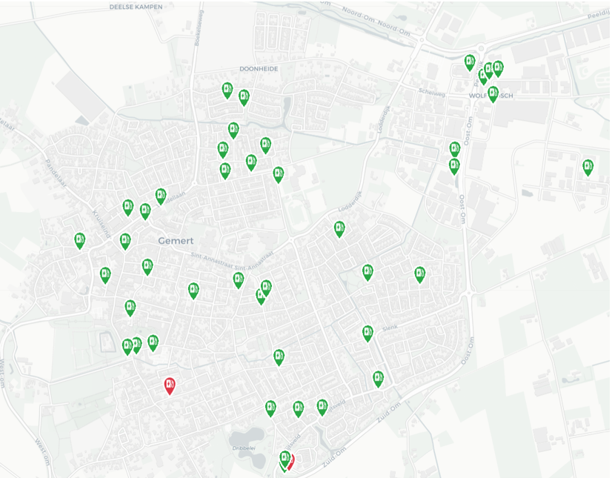
Figuur 1: Gemert

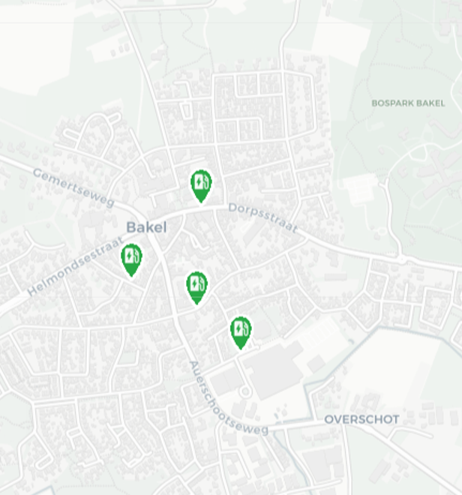
Figuur 2: Bakel

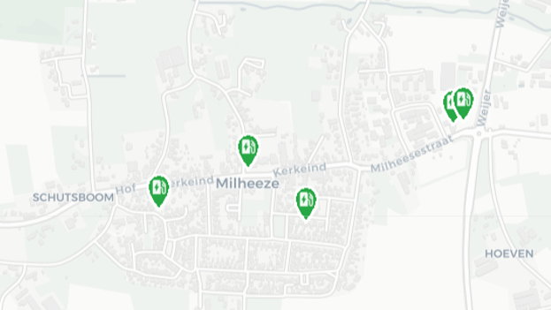
Figuur 3: Milheeze

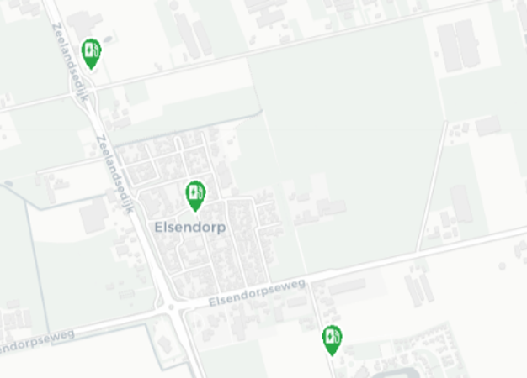
Figuur 4: Elzendorp

In de kernen De Mortel, Handel en De Rips is op dit moment (november 2023) 1 laadpaal met 2 laadpunten beschikbaar. Onderstaande kaart (november 2023) geeft een actuele indicatie hoe het publieke laadnetwerk in gemeente Gemert-Bakel eruitziet. Een actuele kaart is te vinden op www.oplaadpalen.nl. In de figuren 1, 2, 3 en 4 zijn overzichten weergegeven van laadpalen in Gemert, Bakel, Milheeze en Elzendorp.

2.2 Soorten laadpunten
Laadpunten kunnen op verschillende vermogens elektriciteit leveren:
Regulier laden: laadpunt met een vermogen tot 22 kilowatt (kW). Het opladen tot de maximale batterijcapaciteit duurt meerdere uren. Reguliere laadpunten kunnen individueel worden geplaatst, of geclusterd worden op een laadplein.
Snelladen: laadpunt met een vermogen van meer dan 22 kW, waarmee elektrische voertuigen in kortere tijd kunnen opladen. Snelladen gebeurt op gelijkstroom en is volop in ontwikkeling. We onderscheiden drie subcategorieën:
  - Kortparkeerladen of semi- snelladen
- Laadpunt met een vermogen tussen 22 en 124 kW, deze worden steeds meer geplaatst bij supermarkten, hotels en kantoorlocaties.
  - Ultrasnelladen voor personenvervoer
- Laadpunt met een vermogen tussen 125 en 350 kW. Het grootste deel van de huidige beschikbare elektrische voertuigen is technisch geschikt om te laden met een snelheid van maximaal 50 kW. De nieuwere modellen en modellen in het hogere segment zijn geschikt voor de hogere vermogens. De laadvermogens tussen 125 kW en 350 kW worden tegenwoordig bij snellaadstations langs hoofdwegen geplaatst, bijvoorbeeld bij pompstations en wegrestaurants.
  - Ultrasnelladen voor openbaar vervoer en logistiek
- Laadpunt met een vermogen hoger dan 350 kW, bijvoorbeeld een pantograaf. De laadpunten zijn geschikt om grote voertuigen zoals vrachtwagens en bussen in korte tijd te laden.
Snelladen is duurder dan regulier laden. Snelladers zijn daarom vooral gewenst op plaatsen waar een korte verblijfsduur gepaard gaat met een grote laadbehoefte en men bereid is daar meer voor te betalen. Denk bijvoorbeeld aan taxistandplaatsen of verzorgingsplaatsen langs de snelweg.

De gemeente Gemert-Bakel richt zich op het faciliteren van het regulier laden en afhankelijk van de vraag en locatie mogelijk ook op het kortparkeerladen of semi-snelladen. Initiatieven met betrekking tot ultrasnelladen worden overgelaten aan commerciële partijen en/of ondernemers.

3. Ontwikkelingen
3.1 Elektrische voertuigen en laadpaalgebruik
We verwachten dat in de toekomst laden steeds efficiënter verloopt. In de toekomst kan eenzelfde aantal laadpunten meer EV-rijders bedienen dan nu het geval is. Die verwachting is gebaseerd op een aantal ontwikkelingen:
- Efficiëntere voertuigen
- Volledig elektrische voertuigen krijgen een steeds grotere actieradius. Nieuwe modellen hebben een betere accucapaciteit en zijn steeds vaker technisch geschikt om op hogere vermogens te laden.
- Efficiëntere laadpunten
- Het aantal snelladers neemt toe, vooral langs snelwegen, maar ook binnen gemeentegrenzen.
- Efficiënter laadpaalgebruik
- Er zijn meerdere manieren om laadpaalkleven tegen te gaan, zoals tarifering en social charging apps.
3.1.1. Slim laden
Slim laden is een brede term, die wordt gebruikt om aan te duiden dat slimme technieken de laadtransactie op afstand kunnen aansturen. Een laadsessie kan bijvoorbeeld sneller of langzamer verlopen. Minimaal betekent slim laden dat het opladen van elektrische auto’s op het meest optimale moment gebeurt, wanneer de kosten laag zijn en het aanbod van (duurzame) energie hoog. Slimme technieken kunnen ervoor zorgen dat het elektriciteitsnet niet te zwaar wordt belast.

Een aspect van slim laden is bi-directioneel laden. Bij bi-directioneel laden kan het elektrische voertuig stroom terug leveren aan bijvoorbeeld een gebouw of het elektriciteitsnet. Hiermee kunnen pieken en dalen in het energieverbruik worden gebalanceerd. Bi-directioneel laden staat nog in de kinderschoenen, maar binnen de Proeftuin Slimme Laadpleinen wordt de techniek al volop getest.

De mogelijkheden voor slim laden zijn nog geen voldongen feit. Onderzoek en experimenten zijn de komende jaren nodig om te bepalen hoe we slim laden het beste kunnen implementeren in onze laadinfrastructuur. Wij zorgen ervoor dat wij deze ontwikkelingen volgen en beoordelen of toepassing van nieuwe technieken tot de mogelijkheden behoort. Hierbij kan worden gedacht aan technieken die het elektriciteitsnet minder belasten of waarbij sprake is fossielvrije oplossingen.

3.1.2 Wet- en regelgeving
Nederland en Europa bouwen aan wet- en regelgeving voor elektrisch laden. We vinden het belangrijk om deze ontwikkelingen te volgen en zodra er wijzigingen zijn, passen we onze werkwijze aan.
Onderwerpen waar Nederland aan werkt, zijn onder andere:
- Brandveiligheid in parkeergarages;
- Digitale veiligheid;
- Prijstransparantie, zodat voor de gebruiker vooraf duidelijk is wat het laden kost.
Nu al relevant zijn de Europese richtlijnen voor de energieprestatie van gebouwen: de Energy Performance of Buildings Directive (EPBD III4 ). Nederland heeft deze vastgelegd in het Bouwbesluit. De richtlijn verplicht om ondergrondse infrastructuur voor laadpalen aan te leggen bij nieuwbouw, bij ingrijpende renovaties of bij bestaande grotere gebouwen, ook als deze niet worden verbouwd.

3.2 Energietransitie
De energietransitie heeft grote impact op het elektriciteitsnet. Duurzame bronnen als zon en wind geven piekmomenten in het aanbod, terwijl bijvoorbeeld aardgasvrije wijken voor een grotere vraag zorgen. Binnen dit complexe plaatje neemt het groeiende aantal elektrische voertuigen ook een plek in.

Als door al deze veranderingen netproblemen ontstaan, kan dat tot hoge maatschappelijke kosten leiden, de uitrol van laadinfrastructuur sterk vertragen en een risico betekenen voor het halen van onze ambities in laadinfrastructuur en voor de brede energietransitie. De netbeheerders staan voor de uitdaging ervoor te zorgen dat het net deze verandering aan kan. Het is daarom onze verantwoordelijkheid om tijdig, op basis van prognoses, aan te geven welke laadinfrastructuur gewenst is voor de komende jaren. De netbeheerder kan vervolgens inzicht geven over de haalbaarheid en eventueel maatregelen treffen om te zorgen dat er voldoende ruimte op het net is. Deze informatie zal als input worden aangereikt voor de Regionale Energiestrategie (RES) en dan met name de netimpactberekening, die in dat kader periodiek wordt uitgevoerd. In de RES staan de regionale keuzes voor de opwekking van duurzame elektriciteit, de warmtetransitie in de gebouwde omgeving en de daarvoor benodigde opslag- en energie- infrastructuur. In de concessie is opgenomen dat de laadpalen uitsluitend met groene stroom van Nederlandse bodem inclusief garanties van oorsprong (GVO) worden gevoed. Daarnaast wordt de gemeenten de mogelijkheid geboden om te kiezen voor groene stroom van lokale energiecoöperaties.

3.3 Gemeentelijke kaders en aanpalend beleid
De notitie Werkwijze plaatsing laadinfrastructuur raakt verschillende bestaande beleidskaders waarmee we in de uitwerking rekening houden. De volgende beleidskaders zijn hierbij van belang:

Regionale energie strategie Metropoolregio Eindhoven | Doel van de RES is om de uitstoot van CO2 flink te verminderen. Het faciliteren en plaatsen van laadpalen levert hier een belangrijke bijdrage aan.
Mobiliteitsvisie | De gemeente Gemert-Bakel heeft het voornemen in 2024 een Mobiliteitsvisie opstellen. De notitie zal een onderdeel vormen van deze Mobiliteitsvisie.
Omgevings- visie, plannen en wet | De Omgevingsvisie, plannen en wet zijn onlosmakelijk verbonden aan de plaatsing van laadinfrastructuur. De inhoud van deze notitie biedt veel raakvlakken en kansen met andere thema’s op het gebied van mobiliteit, warmtetransitie, en dergelijke.
CO2-bespraarprogramma Gemert-Bakel 2023 | Onlangs is het CO2 bespaarprogramma in de gemeente vastgesteld. In dit programma worden concrete doelen beschreven om CO2 te bespraken. Er wordt gesteld dat een werkwijze voor plaatsing van laadinfrastructuur vooralsnog ontbreekt. Met het opstellen van deze notitie Werkwijze plaatsing laadinfrastructuur wordt deze omissie opgeheven.
Werkzaamheden in de openbare ruimte | Bij ingrepen in de openbare ruimte zoeken wij naar meekoppelkansen die deze ruimte toekomstbestendig maken. Zo kunnen bijvoorbeeld tegen geringe investering ringleidingen worden aangelegd, waarop in de toekomst eenvoudig laadpalen ‘ingeprikt’ kunnen worden.

4. Opgave
4.1 Inleiding
Om inzicht te krijgen in hoeveel laadpunten er nodig zijn, hebben we gebruik gemaakt van de prognoses van ElaadNL. Deze prognoses zijn van oktober 2021 en worden de zogenaamde Outlooks genoemd. Deze prognoses zetten we af tegen de huidige situatie. Zo maken we de opgave voor de komende periode concreet. Het doel is daarbij niet om het aantal voorspelde laadpunten te realiseren, maar om te zorgen dat de laadinfrastructuur in het juiste tempo meegroeit en om de ontwikkeling van elektrisch vervoer niet te beperken.

De prognoses geven inzicht in het aantal benodigde publieke en private laadpunten en het aantal benodigde reguliere en snellaadpunten, voor de jaren 2025, 2030 en 2035. ElaadNL gebruikt voor de Outlooks veel openbare databestanden, zoals gegevens over kavels (eigen oprit) en demografische en welvaartsgegevens (waar zijn als eerste elektrische auto's te verwachten).

Prognoses voor semipublieke laadpunten, zoals bij hotels en parkeergarages, zijn niet beschikbaar. Deze zijn opgenomen in de cijfers voor private laadpunten. Op basis van deze gegevens heeft ElaadNL drie scenario’s ontwikkeld. Onderstaande grafiek geeft de prognoses weer voor het aandeel EV’s (Electric Vehicles) binnen de nieuwverkopen tot 20250. Bij het hoge- en middenscenario gaat het aandeel van EV’s in de nieuwverkopen respectievelijk stijgen naar 100% in 2025 en 2030. Bij het laagscenario gaat het aandeel EV’s bij nieuwverkopen geleidelijk toenemen naar 50 in 2050.

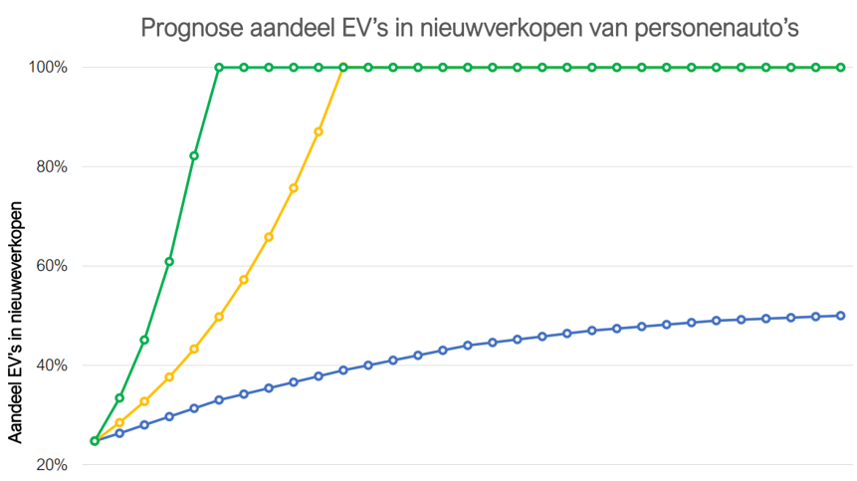

Gekozen is om het middenscenario te kiezen als leidraad voor onze werkwijze. Omdat er onzekerheden in de prognoses zitten en semipublieke laadpunten niet apart zijn weergegeven, worden we de ontwikkelingen goed in de gaten en worden deze als nodig bijgesteld.

4.2 Prognose benodigde laadpunten
Momenteel zijn er 80 (Regionale Klimaatmonitor september 2023) in de gemeente Gemert-Bakel (een laadpaal bestaat uit twee laadpunten). Om in 2025 in de laadbehoefte van elektrische personenauto’s te voorzien zijn 187 publieke laadpunten benodigd. In 2030 zal dit verder oplopen naar 439 en in 2035 zal dit verder oplopen naar 896 laadpunten. Voor de snellaadpunten is het volgende beeld waar te nemen 0 in 2021 en dan vervolgens 8 in 2025, 30 in 2030 en 30 in 2035 (prognoses - bron: ElaadNL).

De hiernavolgende figuren geven een overzicht van het geschatte aantal benodigde reguliere- en snellaadpunten in de toekomst en het geschatte aantal elektrische personenauto’s dat gebruik kan maken van een laadpunt.

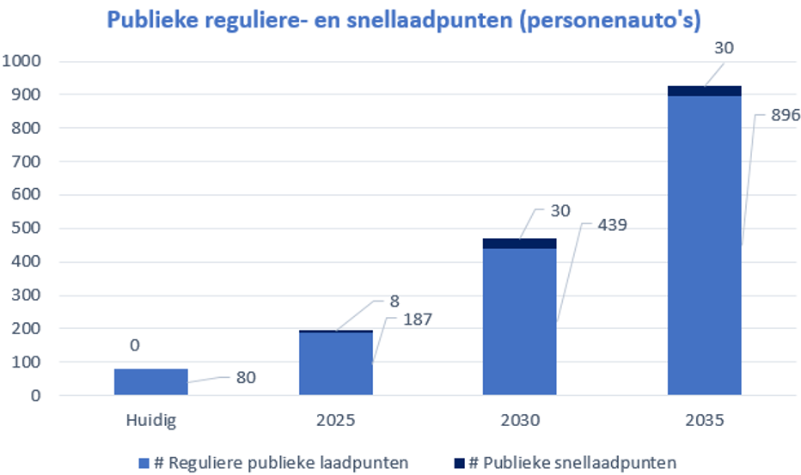

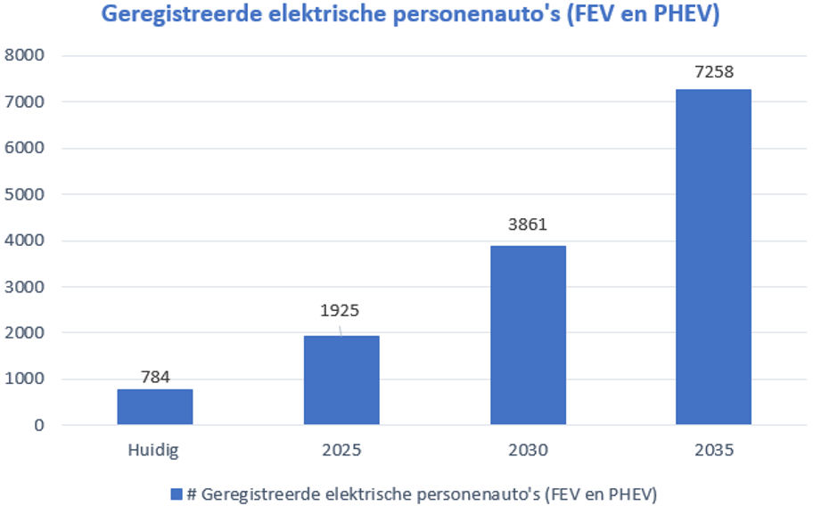

In 2023 waren er in de gemeente Gemert-Bakel 784 elektrische personenauto’s aanwezig (Regionale Klimaatmonitor september 2023). Dit aantal neemt toe tot 1925 in 2025 en vervolgens tot 3861 in 2035 en tot 7.258 in 2035 (Regionale Klimaatmonitor september 2023). Het aantal personenauto’s in de gemeente zal naar verwachting in de loop der jaren ook toenemen. Op basis van CBS-cijfers is de landelijke tendens van de groei het aantal auto’s vertaald naar de gemeente Gemert-Bakel. In onderstaande tabel is te zien dat naast het aantal elektrische personenauto’s ook het aandeel van deze personenauto toeneemt, namelijk van 4,7 % in 2021 tot 39,5% in 2035.

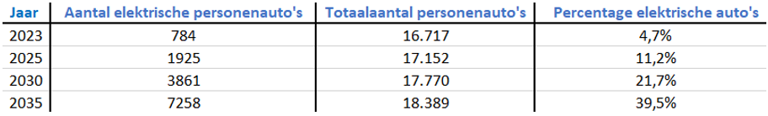

Uit de bovenstaande figuren blijkt dat richting 2030 het aantal elektrische auto’s sterk gaat toenemen. Om te voorzien in de daarbij behorende laadbehoefte is een forse toename van het totaal aantal laadpunten en daarmee ook publieke laadpunten nodig. Wel is de verwachting dat er verhoudingsgewijs minder laadpunten per elektrische auto nodig zijn dan in de huidige situatie, zoals beschreven in 2.2. In de Outlooks is rekening gehouden met deze ontwikkelingen.

5. Strategische keuzes

Elke gebruikersgroep heeft een andere laadbehoefte: waar wordt geladen, hoe vaak wordt geladen en hoe hoog het gewenste laadvermogen is, verschilt. Wij richten ons op de gebruikersgroep personenvervoer en doelgroepenvervoer.

We bouwen onze strategie op aan de hand van de volgende onderwerpen:
Type laadinfrastructuur: de verhouding private, semipublieke en/of publieke laadpunten;
Soorten laadpunten: reguliere laadpalen, laadpleinen en snelladen;
Uitvoeringsmodel: de wijze van samenwerking met Charge Point Operators (CPO) voor de uitrol van publieke laadpunten;
Plaatsingsstrategie: vraaggestuurd en/of meer proactief plaatsen;
Participatie: het verkrijgen van draagvlak voor laadvoorzieningen in of nabij woonwijken.
5.1 Type laadinfrastructuur: privaat, semipubliek en publiek laden
Uitgangspunt is dat EV- rijders zoveel mogelijk laden op privaat terrein. Laden op privaat terrein biedt de meeste laadzekerheid en is goedkoper voor de gebruiker.

EV-rijders die geen toegang hebben tot een privaat laadpunt moeten kunnen uitwijken naar semipublieke en publieke laadpunten. De gemeente neemt de verantwoordelijkheid om te zorgen voor een basisnetwerk van publieke laadpunten voor de gebruikersgroepen bewoners, bezoekers en doelgroepenvervoer. Daarbij houden we rekening met een goede spreiding van laadpunten over de gehele gemeente. Volgens de ladder van laden zijn deze publieke punten bedoeld voor mensen die geen andere mogelijkheden om te laden hebben. Daarbij houden we rekening met een goede spreiding van laadpunten over de gemeente, dit wordt uitgewerkt in het plaatsingsbeleid.

5.2 Soorten laadpunten
Om de laadbehoefte van EV-rijders op te vangen, is minimaal een netwerk van reguliere laadpunten nodig, eventueel aangevuld met snellaadpunten als aanvullende laadoplossing voor bijvoorbeeld bezoekers of logistieke voertuigen.

De gemeente heeft een verantwoordelijkheid in de uitrol van reguliere publieke laadpunten, zoals aangegeven in paragraaf 4.1. Reguliere laadpalen kunnen los worden geplaatst, of geclusterd in een laadplein. De aanleg van laadpleinen is weliswaar in eerste instantie complexer, maar met name op locaties waar meerdere gebruikers tegelijk willen laden heeft een laadplein onze voorkeur. Op die manier beperken we de ruimtelijke impact elders en voorkomen we zoek verkeer van EV-rijders op zoek naar een beschikbare laadpaal. Ook zien we laadpleinen als een goede oplossing op hub-locaties. Een mobiliteitshub brengt vele vervoersvormen bij elkaar. Hierin schuilt de mogelijkheid tot elektrisch laden.

De gemeente ziet het realiseren van snellaadpunten niet meteen als onderdeel van haar verantwoordelijkheid. De praktijk toont aan dat het snelladen ook al als een nieuw verdienmodel door de markt wordt opgepakt. Zo worden er in het land snellaadpunten gerealiseerd bij bijvoorbeeld supermarkten en bouwmarkten. Bij de Karwei in Gemert is inmiddels ook snelladen mogelijk.

5.3 Uitvoeringsmodel
We geven de voorkeur aan het concessiemodel wat wil zeggen dat een laadpaalexploitant (Charge Point Operator) ofwel CPO het exclusieve plaatsingsrecht krijgt voor publieke laadpunten. In het kader van de Regionale Agenda Laadinfrastructuur werken de provincies Noord-Brabant, Limburg en de gemeenten in deze provincies samen. Het samenwerkingsverband kent de naam RAL-Zuid. Momenteel wordt gewerkt aan een regionale concessie waarbij één aanbieder het exclusieve plaatsingsrecht krijgt voor het plaatsen van de reguliere publieke laadpalen in de gemeente onder de voorwaarden die de gemeenten hiervoor in samenspraak vastleggen.

Deze collectieve aanpak bestaat uit vijf onderdelen:
Een plankaart met de potentiële locaties voor publieke laadinfrastructuur;
Een monitoringstool met daarin de gebruiksgegevens van de laadpalen;
Een realisatieportaal/workflowtool om de realisatieprocessen bij te houden;
Een participatietool om inspraak te vragen van de inwoners;
De collectieve concessie voor publieke laadinfrastructuur en de bijbehorende plaatsingsstrategie.
De concessie vindt een belangrijke basis in de nog te ontwikkelen plankaart (onderdeel 1.). Deze wordt ontwikkeld in samenwerking met de provincies en wordt in het tweede kwartaal van 2024 verwacht. In de plankaart staat het aantal verwachte laadpalen en waar deze binnen de gemeente Gemert-Bakel verwacht worden. Op basis daarvan maakt de concessiehouder zijn planning en nemen wij als gemeente een verkeersbesluit.

5.4 Plaatsingsstrategie
Met de groei van het aantal elektrische voertuigen en de opkomst van de tweedehandsmarkt is de verwachting dat vraaggestuurde plaatsing alleen niet langer voldoet vanwege de lange doorlooptijden. De behoefte om (ook) proactief uit te rollen – en daarmee voor de vraag uit te plaatsen – wordt steeds groter. Onze werkwijze voor het plaatsen van publieke laadpunten gaat uit van een combinatie van een aantal methodes die voortvloeien uit de nieuwe concessie.

5.4.1 Proces van plaatsing
De huidige concessie eindigt 20 juli 2024. Vanuit de huidige concessie kunnen nog laadpalen worden geplaats. Dit zijn dan laadpalen die door E-rijders van elektrische auto’s worden aangevraagd. Hier zit wel een deadline en deze wordt bepaald door de datum van publicatie van het verkeersbesluit en vervolgens de tijd die nodig is om de plaatsing te plannen. Deze deadline ligt op dit moment op 20 april 2024. Dit is dan de uiterste datum van plaatsing van het verkeersbesluit.

De aanbesteding met betrekking tot de CPO loopt op dit moment. De verwachting is dat half juli 2024 de (nieuwe) concessiehouder bekend is en dit is net voor het moment dat de huidige concessie wordt beëindigd. Om de realisatie van de laadpalen voor alle partijen (CPO, gemeente, Enexis en aannemers) zo planbaar mogelijk te maken wordt er gedurende de looptijd van de concessie gewerkt met diverse voorbereidingsperioden van een half jaar gevolgd door een uitvoeringsperiode van eveneens een half jaar. De cyclus (1e voorbereidingsperiode) start dan in juli en het vervolg ziet er dan als volgt uit:

Voorbereidingsperiode:
Maand 1+2: Analyse best presterende locaties door CPO en selectie van locaties op plankaart;
Maand 3: Voorlopig akkoord op de te realiseren locaties door de gemeente;
Maand 4-5: Procedure verkeersbesluit en definitief akkoord locaties;
Maand 6: Uitvoeringsplanning gemaakt door CPO.

Realisatieperiode:
Maand 7-12: Realisatie en start nieuwe voorbereidingsperiode.

De aanbesteding voor de realisatie van de plankaart is net opgestart. De verwachting is dat begin april 2024 de plankaart gegund zal zijn. Een nieuw plankaart zal nog niet beschikbaar zijn ten tijde van de eerste voorbereidingsperiode. Deze komt in december 2024 beschikbaar. De laadpalen in deze eerste periode zullen dan ook vooral worden aangereikt door de CPO.

Met de groei van het aantal elektrische voertuigen en de opkomst van de tweedehandsmarkt is de verwachting dat vraaggestuurde plaatsing alleen niet langer voldoet vanwege de lange doorlooptijden. De behoefte om (ook) proactief uit te rollen – en daarmee voor de vraag uit te plaatsen – wordt steeds groter. Onze plaatsingsstrategie voor publieke laadpunten gaat uit van een combinatie van een aantal methodes die voortvloeien uit de nieuwe concessie

5.4.2 Dekkend basisnetwerk
Op basis van een analyse van de Rijksdienst voor Ondernemend Nederland (RVO) is vastgesteld in welke gebieden van 500 x 500 meter met minimaal 125 huishoudens nog geen laadpaal is
gerealiseerd. Deze rastercellen zonder laadpaal noemen we ‘witte vlekken’. Om te komen tot een dekkend netwerk van laadinfrastructuur gaat de CPO in alle witte vlekken een laadpaal realiseren tenzij:
- Er al een laadpaal gepland of in procedure is;
- Er geen of zeer beperkt openbare parkeerplaatsen zijn;
- Het om een andere legitieme redenen onmogelijk of onwenselijk is.
De CPO ontvangt een vergoeding voor het plaatsen van deze laadpalen vanuit het Nationaal Aanpak Laadinfrastructuur (NAL) van de provincies Noord-Brabant en Limburg. Deze laadpalen worden voor de gemeente dus kosteloos geplaatst.

5.4.3 Prestatie gestuurde laadpalen (incl. aanvragen e-rijders)
Om ervoor te zorgen dat de laadpalen daar komen waar ze het meest nodig zijn, wordt het grootste deel van de laadpalen geplaatst op basis van gebruikscijfers. Hiervoor maakt de CPO ieder half jaar een analyse van de Best Presterende Locaties (BPL) in de gemeente. Dat doet de CPO op basis van ‘laaddruk’. De laaddruk is op een nationaal niveau geformuleerde aanpak waarbij niet alleen naar een losse laadpaal wordt gekeken, maar ook naar de laadpalen in de nabije omgeving. Op deze locaties doet de CPO op basis van de plankaart locatievoorstellen aan de gemeente. Het aantal prestatie gestuurde laadpalen is wel gemaximaliseerd en is afhankelijk van de verdeling van de laadpalen over de gehele concessie en de looptijd van de concessie.

Indien er signalen van E-rijders binnenkomen waar op basis van de analyse BPL geen laadpaal is voorzien, vervangt de laadpaal op basis van een aanvraag een van de locaties uit de lijst met BPL. Dat wil zeggen dat indien er locaties zijn waar op basis van de data nog geen laadpaal voorzien was, maar wel een concrete vraag is vanuit de E-rijder, hier een laadpaal geplaatst kan worden.

Om de realisatie van de laadpalen voor alle partijen (CPO, gemeente, Enexis en aannemers) zo planbaar mogelijk te maken wordt, zoals is beschreven in paragraaf 5.4.1, gedurende de looptijd van de concessie gewerkt met diverse voorbereidingsperioden van een half jaar gevolgd door een uitvoeringsperiode van een half jaar.

5.4.4 Strategische laadpalen & laadpalen voor specifieke doeleinden
Naast de realisatie van laadpalen in de witte vlekken en uitrol op basis van de best presterende locaties, kan een gemeente op grond van eigen overwegingen een locatie aanwijzen voor het realiseren van een publieke laadpaal. Een zogenaamde ‘strategische laadpaal’. Het aantal strategische laadpalen is wel gemaximaliseerd en is afhankelijk van de verdeling van de laadpalen over de gehele concessie en de looptijd van de concessie. Ook deze laadpalen worden zonder de vergoeding vanuit de gemeente geplaatst.

De laadpalen uit deze categorieën worden uiterlijk in maand drie van de voorbereidingsperiode door de gemeente aangevraagd. Op die manier kunnen de bijbehorende verkeersbesluiten en uitvoeringsplanningen voor deze laadpalen alleemaal gezamenlijk uit categorie ‘Prestatie gestuurde laadpalen’ doorlopen worden.

Laadpalen voor deelauto’s
Het is ook mogelijk om laadpalen voor deelauto’s aan te vragen binnen de collectieve concessie. We spreken van een laadpaal voor elektrische deelauto’s of als één of beide laadpunten van de laadpaal exclusief bestemd worden voor het opladen van elektrische deelauto’s. Indien beide laadpunten exclusief beschikbaar worden gesteld voor elektrische deelauto’s ontvangt de concessiehouder een éénmalige vergoeding vanuit de provincie. Doordat de provincies de vergoeding op zich nemen, worden ook deze laadpalen voor de gemeente kosteloos geplaatst. Ook hier geldt weer dat het aantal laadpalen voor deelauto’s is gemaximaliseerd.

Laadpalen voor gehandicapten
De concessiehouder dient mee te werken aan het realiseren van laadpalen in de publieke ruimte voor gehandicapte parkeerplaats. Hierbij wordt een onderscheid gemaakt in een algemeen gehandicapten parkeerplaats of een parkeerplaats voor specifieke een gebruiker.

Het aantal door de gemeente aangewezen laadpalen voor gehandicapte parkeerplaatsen voor een specifieke gebruiker wordt niet gemaximaliseerd, omdat iedereen moet kunnen laden. Het aantal laadpalen voor algemene gehandicapte parkeerplaatsen is wel gemaximaliseerd.

Ook voor deze categorie neemt de provincie de kosten voor haar rekening. Daarmee zijn deze laadpalen eveneens kosteloos voor de gemeente.

5.4.5 Locaties laadpalen
Met betrekking tot het plaatsen van laadpalen kan onderscheid worden gemaakt in de volgende locaties:
- Eigen terrein;
- Openbare ruimte;
- Appartemensgebouwen;
- Nieuwbouw.
Eigen terrein
Voor het plaatsen van private laadpalen wordt ervanuit gegaan dat deze op eigen terrein worden geplaats. Aan het plaatsen op eigen terrein wordt wel een voorwaarde gesteld, namelijk dat het bij het opladen het voertuig ook op eigen terrein geparkeerd staat. Het is dus niet toegestaan vanaf een laadpaal op eigen terrein een voertuig te laden welke geparkeerd staat op een openbare parkeerplaats. In een dergelijke situatie zal de laadkabel bijvoorbeeld op het trottoir liggen. Dit wordt als onveilig beoordeeld en zal dan ook niet worden toegestaan.

Openbare ruimte
In de openbare ruimte worden alleen openbare laadpalen geplaatst. De laadpaal mag geen obstakel vormen voor het verkeer en dan in bijzonder geen obstakel vormen voor voetgangers. Dit betekent dat de obstakelvrije ruimte op het voetpad (trottoir) minimaal 90 centimeter moet zijn, maar een obstakelvrije ruimte van tenminste 1,20 meter is gewenst. Verder dient logischerwijs rekening te worden gehouden met kabels en leidingen.

Als laadpalen bij parkeervakken worden geplaatst. Wij hebben een voorkeur bij welke parkeervakken laadpalen geplaats kunnen worden. De voorkeursvolgorde is:
Parkeerterreinen/hofjes met 10 of meer parkeervakken;
Parkeerplaatsen/hofjes met 10 of minder parkeervakken;
Parkeervakken (haaks/schuin parkeren);
Parkeervakken (langsparkeren).
In alle gevallen moet bij het bepalen van de laadpaal rekening worden gehouden met de gestelde eis van obstakelvrije ruimte.

Een laadpaal heeft twee laadpunten. Bij een laadpaal worden dan ook twee parkeervakken exclusief gereserveerd voor het laden van elektrische auto. Blijkt de parkeerdruk op de betreffende locatie hoog te zijn, dan kan ervoor worden gekozen om slechts 1 parkeervak voor het laden te reserveren. Op termijn kan afhankelijk van het gebruik van de laadpaal alsnog worden besloten ook het tweede parkeervak te reserveren voor het laden.

Appartementsgebouwen
Voor bestaande appartementsgebouwen geldt dat laadpalen op eigen terrein of in de eigen parkeergarage geplaats moeten worden. Voor het plaatsen van laadpalen in een parkeergarage moet voldaan worden aan de gestelde eisen met betrekking tot de brandveiligheid (Besluit bouwwerken leefomgeving – Besluit infrastructuur alternatieve brandstoffen, geldend vanaf 01-01-2024).

Op het moment dat wordt aangetoond dat plaatsing hier in redelijkheid niet mogelijk is, kan in overleg met de gemeente gezocht worden naar een locatie in de openbare ruimte.

Nieuwbouw
Bij nieuwbouwontwikkeling geldt wederom dat laadpalen op eigen terrein (garage) geplaatst moeten worden. Dit geldt zowel voor grondgebonden woningen als voor appartemensgebouwen. Als op basis van het toepassen van de geldende parkeernormen ook parkeerplaatsen in de openbare gerealiseerd moeten worden, dan moet rekening worden gehouden met het reserveren van parkeervakken (in de openbare ruimte) voor het elektrisch laden van voertuigen.

In samenspraak met de CPO moet het aantal laadpalen en de bijbehorende locaties voor de betreffende nieuwbouwontwikkeling worden bepaald. De benodigde locaties en de reservering van de parkeerplaatsen voor het elektrisch laden moeten vervolgens onderdeel worden van de inrichting van de openbare (verkeers-)ruimte.

5.5 Participatie
De gemeente Gemert-Bakel vindt het belangrijk dat inwoners goed geïnformeerd zijn over ontwikkelingen in hun omgeving en dus ook over de plaatsing van laadpalen. Hierbij is het echter niet de bedoeling een compleet participatietraject in te richten. Daarom wordt ook voorgesteld geen gebruik te maken van het participatietool, zoals dat binnen de concessie wordt aangeboden.

Binnen het traject voor het plaatsen van laadpalen zijn een tweetal momenten om inwoners te informeren. Het eerste moment is de plankaart. Voorgesteld wordt de plankaart, als deze is opgesteld, te publiceren en inwoners de gelegenheid te bieden te reageren op deze plankaart. De binnengekomen reacties worden verzameld en op basis van deze reacties kan de plankaart eventueel worden aangepast. Het betreft een informele manier van informeren en is niet gekoppeld aan een bezwaarprocedure. Immers is bij het samenstellen van de plankaart wordt geen besluit genomen over een daadwerkelijke plaatsing van laadpalen.

Een tweede moment is wanneer daadwerkelijk wordt overgegaan tot plaatsing van een laadpaal. Voor het plaatsen van een laadpaal en dan met name het reserveren van parkeervakken exclusief voor het laden van elektrische auto’s dient een verkeersbesluit te worden genomen. Aan het nemen van dit besluit is wel een formele procedure met een bezwaarmogelijkheid gekoppeld.

Het verkeersbesluit wordt gepubliceerd op de gemeentelijke pagina en op andere lokale informatiebronnen. Tevens wordt het besluit gepubliceerd in de Staatscourant. Het besluit ligt 6 weken ter visie en in deze periode kan eventueel een bezwaar worden ingediend tegen het besluit. Een dergelijk bezwaar wordt door de Commissie bezwaarschriften van de gemeente behandeld.

6. Gebruikersgroepen

Gemeente Gemert-Bakel kent verschillende gebruikersgroepen die (op termijn) overstappen naar elektrisch rijden, elk met hun eigen kenmerken en behoeftes aan laadinfrastructuur. In dit hoofdstuk beschrijven we voor de gebruikersgroep personenvervoer en doelgroepenvervoer op welke laadoplossing we inzetten. In bijlage II geven we een overzicht van de relevante gebruikersgroepen. Voor de gebruikersgroepen die we nu niet meenemen in onze beschreven werkwijze geldt dat we de ontwikkelingen volgen en indien nodig ons plan en ons beleid aanpassen.

6.1 Personenvervoer
Voor personenvervoer maken we onderscheid tussen inwoners en bezoekers, waarbij we bezoekers verdelen in recreatief en werk gerelateerd bezoek.
- Inwoners: de voornaamste laadoplossing voor bewoners met een eigen parkeerplaats is privaat laden op eigen terrein. Voor inwoners die elektrisch rijden en geen toegang hebben tot een privaat dan wel semipubliek laadpunt, zetten we in op voldoende publieke laadpunten verspreid over de gemeente.
- Bezoekers recreatief: Hieronder valt bezoek aan vrienden en familie maar ook bezoek aan toeristische locaties en de verschillende centra van de gemeente Gemert-Bakel. De eerste groep maakt voornamelijk gebruik van publieke laadpunten in woonwijken. Daarvoor zetten we in op een dekkend netwerk van publieke laadpunten verspreid over de gemeente, zodat er binnen redelijke afstand een laadpunt beschikbaar is. De laadbehoefte van bezoekers aan toeristische locaties en het centrumgebied wordt waar mogelijk ingevuld door private en semipublieke laadpunten bij de betreffende toeristische locatie. Op locaties waar daarvoor geen mogelijkheden zijn, voorzien we in publieke laadpunten, bij voorkeur op parkeerterreinen.
- Bezoekers werk: De laadbehoefte van werkgerelateerd bezoek wordt waar mogelijk ingevuld met private en semipublieke laadpunten bij onder andere kantoren, bedrijven enz. Voor bedrijven is dit in de meeste gevallen ook de meest kosteneffectieve optie, omdat zij elektriciteit relatief goedkoop kunnen inkopen. Daarnaast zijn snellaadpunten van belang als vangnet voor bezoekers die lange afstanden moeten rijden en tussen bezoek aan klanten kort de tijd hebben om te laden.
- Fiets: elektrische fietsen kunnen worden geladen met een 230 volt-aansluiting en kunnen door de uitneembare accu’s makkelijk thuis worden geladen. Wel zien we een toenemende behoefte aan fietslaadpunten op strategische locaties, zoals toeristische locaties of hub’s. De laadbehoefte bij toeristische locaties moet waar mogelijk ingevuld worden met private fietslaadpunten. Op nieuwe locaties, bijvoorbeeld bij het realiseren van een hub, worden oplaadpunten voor fietsers onderdeel van de inrichting. Verder is het mogelijk op enkele publieke locaties fietslaadpunten te realiseren. Het realiseren van deze laadpunten is dan vooral vraaggestuurd.
6.2 Doelgroepenvervoer
De doelstelling is dat het doelgroepenvervoer in de toekomst emissievrij is. De voertuigen voor doelgroepenvervoer laden ’s nachts in de remise en voor een deel worden ze thuis geladen, op de eigen oprit of in de publieke ruimte. Als nodig faciliteren we publieke laadpunten in de wijk voor deze gebruikersgroep en worden ze onderdeel van de plaatsingsstrategie.

6.3 Bedrijventerreinen
De gemeente richt zich met name op het plaatsen van laadpalen in centra en woonwijken. Dit betekent dat het realiseren van laadpalen op bedrijventerreinen wordt overgelaten aan de markt dan wel de bedrijven die gevestigd zijn op deze terreinen. In de praktijk blijkt ook dat bedrijven inderdaad over gaan tot het realiseren van (eigen) laadpunten. Hierbij kunnen zij ook vooral laadpunten realiseren naar eigen behoeften en wensen.

7. Uitvoering en organisatie
7.1 Gemeentelijke organisatie
Het college is bestuurlijk opdrachtgever voor de realisatie van openbare laadinfrastructuur. Voor de uitrol van een dekkend laadnetwerk is capaciteit benodigd. Deze capaciteit bestaat uit het verkeerskundig beoordelen van de aanvraag, het opstellen en publiceren van het verkeersbesluit. Binnen de gemeentelijke organisatie is het team OB verantwoordelijk voor de uitrol van openbare laadinfrastructuur.

De opschaling van laadinfrastructuur vraagt om grotere uitvoeringskracht en verdere professionalisering van het werkproces. Ook is het belangrijk dat het onderwerp structureel aandacht krijgt bij meerdere gemeentelijke afdelingen, die op de hoogte zijn van elkaars werk en uitvoering, zoals mobiliteit, duurzaamheid, ruimtelijke ordening en recreatie & toerisme.

7.2 Samenwerking en afstemming
Om de door ons beschreven doelen te behalen, werken we samen met verschillende partners, zoals de CPO en de opsteller van de plankaart. De samenwerkingsregio RAL-Zuid ondersteunt de gemeente bij de uitrol van laadinfrastructuur, onder andere door het delen van kennis en het organiseren van de aanbesteding voor het opstellen van een plankaart en de aanbesteding van laadpunten in de publieke ruimte. Daarnaast zijn de inwoners van onze gemeente, Enexis en de (markt)partijen die de laadinfrastructuur daadwerkelijk plaatsen, belangrijke partijen waar we mee samenwerken en afstemmen.

7.3 Monitoring
Monitoring levert waardevolle inzichten op over onder meer de groei van elektrisch vervoer in onze gemeente, het gebruik van specifieke laadpunten en de laadinfrastructuur als geheel en de belasting van het energienet. Het is van belang dat we als gemeente deze gebruiksdata van de laadpunten in de publieke ruimte beschikbaar krijgen. Deze data komen beschikbaar bij het bepalen van de best presterende locaties. Mede op basis van deze data kunnen we de ontwikkeling van elektrisch vervoer en het laadnetwerk volgen en waar nodig/wenselijk bijsturen.

7.4 Financiële kaders
Op basis van de huidige markt is de verwachting dat de plaatsing van reguliere laadinfrastructuur kan worden uitgevoerd zonder financiële bijdrage van de gemeente. Wel vraagt de uitrol van laadinfrastructuur en de uitvoering ervan ambtelijke capaciteit. Voor reguliere laadpalen die we op aanvraag plaatsen, gaan we uit van een ambtelijke capaciteitsbijdrage van acht uur per laadpaal. Dit is bestemd voor onder meer het nemen van het verkeersbesluit en het proces van afstemming en plaatsing.

Bijlage 1: Begrippenlijst

Laadpaal
Fysiek object met meestal één of twee laadpunten.

Laadpunt
De elektrische aansluiting op een laadpaal waar de stekker wordt aangesloten.
Reguliere laadpalen beschikken meestal over twee laadpunten. Een laadpunt kan ook verwerkt zijn in bijvoorbeeld een muurbox of lichtmast.

Laadplein
Een laadplein bestaat uit meer dan twee laadpunten voor elektrische voertuigen die een gedeelde netaansluiting hebben (bij publieke laadpalen) of die op een gedeelde groep achter de meter zitten.

Laadpunt voor regulier laden
Laadpunt met een vermogen van hoogstens 22kW.

Laadpunt voor snel laden
Laadpunt met een vermogen hoger dan 22 kW.

Kortparkeerladen
Snelladen aan het begin van de snellaadrange wordt ‘kortparkeerladen’ genoemd. Deze laadpalen worden vaak geplaatst op plekken waar de EV-rijder het laden kan combineren met een andere activiteit, zoals winkelen of vergaderen.

Ultrasnelladen
Snelladen aan de bovenkant van de range wordt ook wel ultrasnelladen of ‘Ultra Fast Charging’ (UFC) genoemd. Hierbij gaat het om laadvermogens van meer dan 150kW. Deze laadvermogens zijn gewenst voor zwaardere voertuigen.

Slim laden
Brede term, die wordt gebruikt om aan te duiden dat slimme technieken de laadtransactie op afstand kunnen aansturen.

Publiek toegankelijk laadpunt
Een laadpunt voor een elektrisch voertuig dat 24/7 openbaar toegankelijk is, zonder barrières zoals slagbomen of poorten.

Semipubliek toegankelijk laadpunt
Een laadpunt dat is opengesteld voor publiek op een private locatie. Bijvoorbeeld bij parkeergarages of tankstations. Er kunnen beperkte toegangstijden zijn.

Privaat laadpunt
Een laadpunt op eigen terrein.

Laadpaalkleven
Het onnodig bezet houden van een elektrisch laadpunt door een elektrische auto.

Social charging app
App waarbij EV-rijders het gebruik van laadpunten in de buurt met elkaar afstemmen. Deelnemers laten bijvoorbeeld in de app weten hoe lang ze nog moeten laden.

Batterij elektrisch voertuig (BEV)
Volledig elektrisch voertuig, waarbij een brandstofmotor ontbreekt. Dit in tegenstelling tot een Plug-In Hybride Elektrisch Voertuig (PHEV).

Charge Point Operator (CPO)
De CPO is verantwoordelijk voor beheer, onderhoud en exploitatie van laadpalen.

NAL-regio’s
Zes samenwerkingsregio’s die zijn voortgekomen uit de Nationale Agenda Laadinfrastructuur (NAL). Gemeenten werken binnen deze regio’s samen met de provincie en met de netbeheerder.

Zero-emissielogistiek (ZE-logistiek)
Zonder uitstoot van schadelijke stoffen goederen verplaatsen voor bijvoorbeeld bouw, retail, afval, horeca, en e-commerce. Voertuigen rijden op elektriciteit of waterstof.

1 Afspraak uit het regeerakkoord ‘Vertrouwen in de toekomst’ 2017-2021 en het nationale Klimaatakkoord
2 Een laadpunt is de elektrische aansluiting op een laadpaal waar de stekker van een elektrisch motorvoertuig op wordt aangesloten. Een laadpaal heeft over het algemeen 2 laadpunten.
4 Laadinfrastructuur voor elektrisch vervoer - EPBD III

